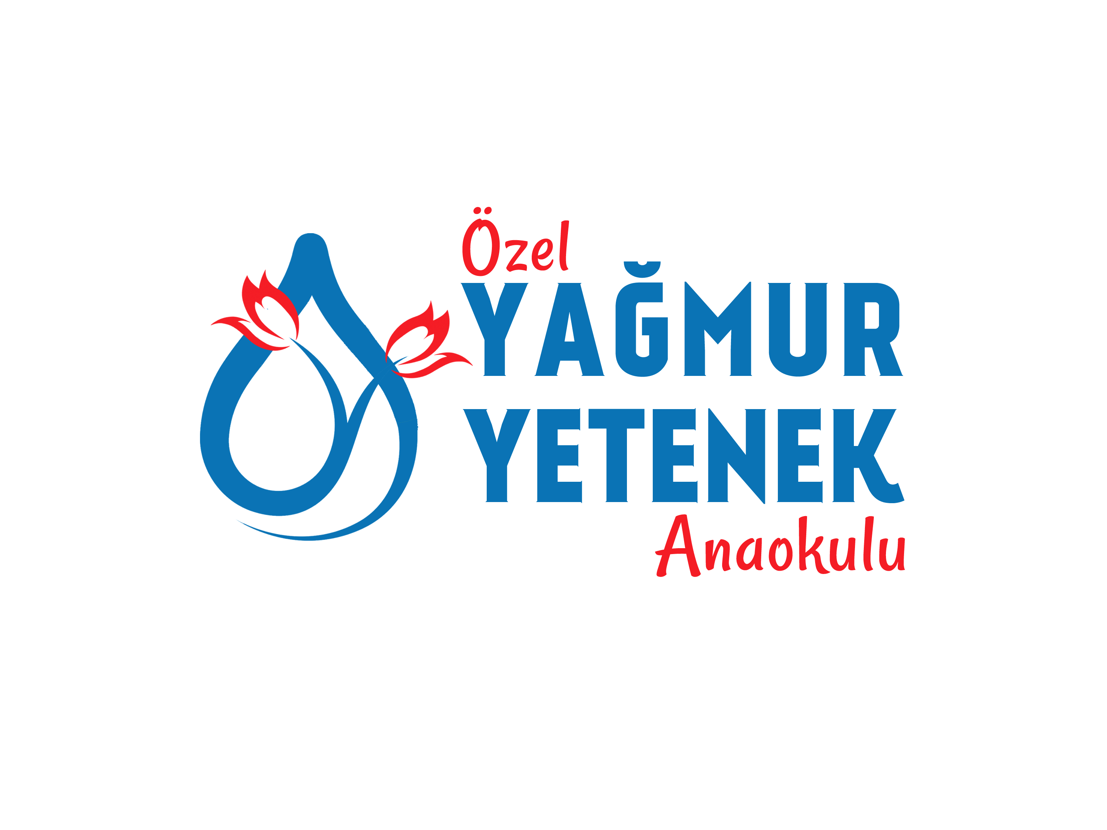
ÖZEL YAĞMUR YETENEK ANAOKULU YEMEK LİSTESİ
TARİH | SABAHKAHVALTISI | ÖĞLE YEMEĞİ | İKİNDİ KAHV.
3 ARALIK PAZARTESİ | Haşlanmışyumurta, ka şarpeynirzeytin,reçel,süt | Kıymalı karnabahar ,makarna yoğurt | Bisküvipastası meyve
4 ARALIK SALI | Krempeynirliekmek, reçel,zeytin,çay | Terbiyelitavuksuyu çorba,tavuklupilav,ayran | Börek,süt
5 ARALIK ÇARŞAMBA | Poğaça,reçel,zeytin süt | Yeşilmercimek,bulgur pilavı, turşu | Kek,meyve
6 ARALIK PERŞEMBE | Patates kızartması  Peynir,zeytin,reçel,çay | Domates çorbası,pırasa, sütlaç | Poğaça,süt
7 ARALIK CUMA | Kaşarpeyniri,tahin pekmez,zeytin,ıhlamur | Suluköfte,fırındamakarna | Simit, ayran
10 ARALIK PAZARTESİ | Reçelliekmek,peynir zeytin,süt | Kıymalıkapuska,makarna,  meyve | Kurabiye, limonata
11 ARALIK SALI | Krep,reçel, kaşarpeynir, zeytin,çay | Tavuklupatates,pirinç pilavı,komposto | Börek,süt
12 ARALIK ÇARŞAMBA | Börek, peynir zeytinreçelıhlamur | Kurufasülye, bulgurpılavı turşu | Kek,meyve
13 ARALIK PERŞEMBE | Hamurkızartması, kaşarpeynir,zeytin,çay | Ispanak,makarna yoğurt | Poğaça,süt
14 ARALIK CUMA | Krempeynirliekmek, zeytinreçel,ıhlamur | Çorba,Dalyan köfte, fırında patates | Çikolatalıek  mekmeyve
17 ARALIK PAZARTESİ | Omlet,peynir,zeytin,  Reçel,çay | Çorba,kıymalımantı ma  karna,yoğurt | Bisküvipastası meyve
18 ARALIK SALI | Kaşarpeyniri,tahin pekmez,zeytin,süt | Terbiyelitavuksuyu çorba,tavuklupilav,ayran | Börek,süt
19 ARALIK ÇARŞAMBA | Patates kızartması kaşar  Peynir,zeytin,çay | Nohut,bulgurpilavı, turşu | Kek,meyve
20 ARALIK PERŞEMBE | Reçelliekmek,peynir zeytin,süt | Ispanak,makarna yoğurt | Poğaça,süt
21 ARALIK CUMA | Ballı ekmek,peynir zeytin ıhlamur | ÇORBA,PİZZA,LİMONATA | Simit, ayran
24 ARALIK PAZARTESİ | Haşlanmışyumurta, peynirzeytin,reçel,süt | Kıymalı karnabahar ,makarna yoğurt | Kurabiye, limonata
25 ARALIK SALI | Kaşarpeyniri,tahin pekmez,zeytin,ıhlamur | Tavuklupatates,pirinç pilavı,ayran | Börek,süt
26 ARALIK ÇARŞAMBA | Krempeynirliekmek, reçel,zeytin,çay | Yeşilmercimek,bulgur pilavı, turşu | Kek,meyve
27 ARALIK PERŞEMBE | Krep,reçel, kaşarpeynir, zeytin,çay | Domates çorbası,pırasa, puding | Poğaça,süt
28 ARALIK CUMA | Ballı ekmek,peynir zeytin ıhlamur | Ezogelin çorba,izmir köfte patates,salata | Çikolatalıek  mekmeyve

